МИНОБРНАУКИ РОССИИ
САНКТ-ПЕТЕРБУРГСКИЙ ГОСУДАРСТВЕННЫЙ
ЭЛЕКТРОТЕХНИЧЕСКИЙ УНИВЕРСИТЕТ
«ЛЭТИ» им.В.И.УЛЬЯНОВА (ЛЕНИНА)
Кафедра вычислительной техники
Отчет по лабораторной работе № 1
по дисциплине «Алгоритмы и структуры данных, часть 1»
Тема: «Множества»
Студенты гр. 9306 | ЕвдокимовО.В.Кныш С.#. Павельев М.#.
Преподаватель | Манерагена Валенс

Содержание
Цель 3
Задание 3
Контрольные тесты 3
Временная сложность 3
Результаты измерения времени 3
Выводы: 3
Источники 3

Цель
Исследование четырёх способов хранения множеств в памяти ЭВМ

Задание
Универсум: Строчные латинские буквы
Что надо вычислить: Множество, содержащее все буквы, общие для множеств A и B, за исключением букв, содержащихся в C, а также все буквы из D
Формализация задания, формула для вычисления пятого множества по четырём заданным — A ⋂ B \ C ⋃ D

Контрольные тесты
При запуске программы сначала нам выводятся тесты, в каждой строке конкретного теста находятся множества по порядку A, B, C, D. Далее пользователю требуется выбрать желаемый метод выполнения обработки множеств
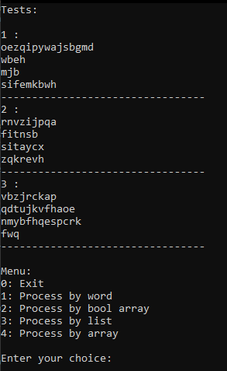
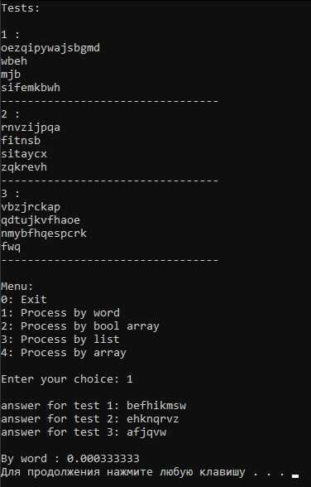
После выбора пользователю выводится результат обработки для каждого теста. После нажатия любой клавиши пользователю снова предоставляется выбор метода выполнения обработки для тех же тестов и так пока пользователь не выберет пункт в меню с номером 0 запускающий процесс выхода из программы.

Временная сложность
Временная сложность перевода из строки в нужное представление.
N – размер универсума
Список:
O(N) => константа
Машинное слово:
O(N) => константа
Массив битов:
O(N) => константа
Массив:
O(0) (нет преобразования) => константа
Временная сложность операции пересечения:
N – размер универсума
Список:
O(N^2) => константа
Машинное слово:
O(N) => константа
Массив битов:
O(N^2) => константа
Массив:
В общем случае O(N^2) => константа
Временная сложность операции вычитания:
N – размер универсума
Список:
В общем случае O(N^2) => константа
Машинное слово:
O(N) => константа
Массив битов:
O(N) => константа
Массив:
в общем случае O(N^3) => константа
Временная сложность операции объединения:
N – размер универсума
Список:
В общем случае O(N^2) => константа
Машинное слово:
O(N) => константа
Массив битов:
O(N) => константа
Массив:
в общем случае O(N^2) => константа
Временная сложность операции перевода обратно в строку:
N – размер универсума
Список:
В общем случае O(N^2) => константа
Машинное слово:
O(N) => константа
Массив битов:
O(N) => константа
Массив:
в общем случае O(N^2) => константа

Результаты измерения времени
Способ представления / максимальный размер множества | 26 | 13 | 6
Список | 1.6826 e-05 | 1.235e-05 | 8.325e-06
Машинное слово | 4.266e-06 | 4.242e-06 | 4.223e-06
Массив битов | 6.798e-06 | 6.705e-06 | 6.485e-06
Массив | 1.673e-06 | 1.046e-06 | 6.18e-07

Выводы:
Список:
Наиболее трудно реализуемый тип представления, также не отличающийся особой производительностью(скоростью выполнения). Может быть применен в тех случаях когда размер универсума никак не может быть предопределен.
Машинное слово:
Наиболее простой в реализации тип представления. Может быть использован, в сфера где важна стабильность скорости вычислений, так как данный тип представления почти не зависит от размера входных данных
Массив битов:
Имеет тоже достоинство, что и машинное слово, однако реализуется сложнее.
Массив:
Наиболее быстрый тип представления. Может быть использован в сфера где важна скорость выполнения. Не желательно использовать при решении задач, размер универсума в которых не может быть предопределен.

Источники

